西阆苑中二班班级动态
2024年12月13日 星期五
今日来园：20人。
【01 区域游戏】
孩子们开始了今天的区域游戏。美工区的宝贝们在用纸杯创作，大胆想象，积极尝试；建构区的宝贝重新搭建作品，尝试用新的技巧完善作品；图书区的宝贝也在用自己的方式阅读、表演！音乐区也时不时传来动听的音乐和宝贝们的嬉戏声……游戏时间结束后，孩子们还纷纷呈现了自己的作品呢！
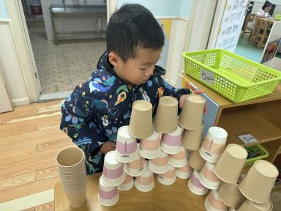 | 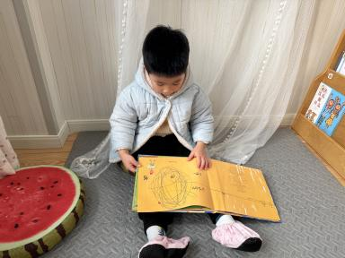 | 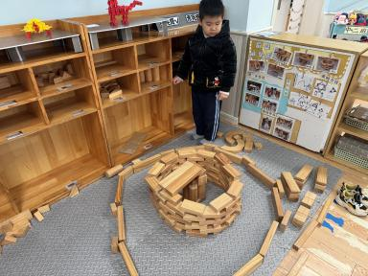
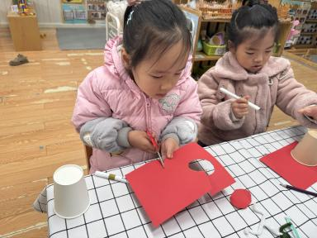 | 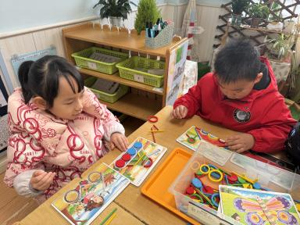 | 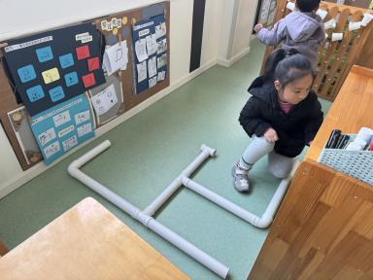
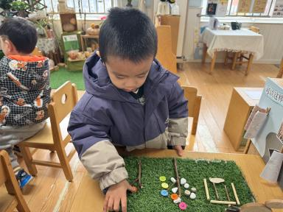 | 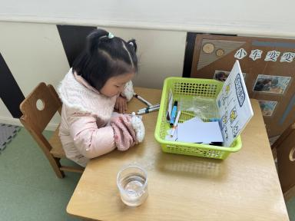 | 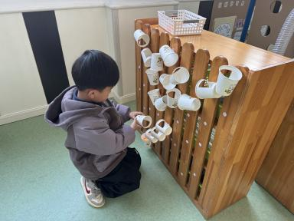

【02集体活动】
社会：不要伤害小鸟
这是一节知识性的科学活动。不会飞的鸟是指翅膀退化，飞行能力被奔跑及游泳的能力取而代之的鸟。虽然如此，但人们普遍相信它们都是由懂得飞行的共同祖先进化而来。本次活动通过同伴间的相互交流和图片观察的方式引导幼儿了解一些不会飞的鸟（如鸵鸟和企鹅）的形态及习性，并在讨论中知道它们翅膀的退化是适应生存环境的结果。
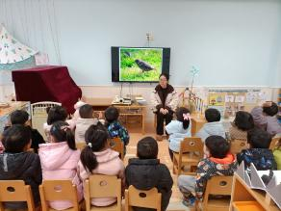 | 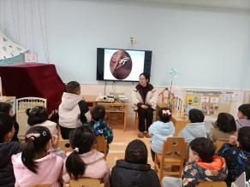 | 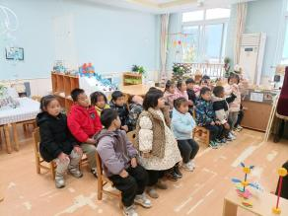 | 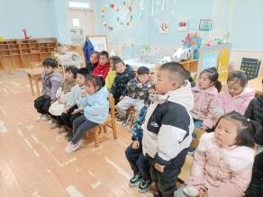

【03户外活动】
今天玩了滑滑梯，来看看孩子们的游戏瞬间吧。
活动目标：1.在活动中体会运动带来的快乐。
- 了解一些简单的自我保护的方法，在活动过程中体会人际交往的快乐。
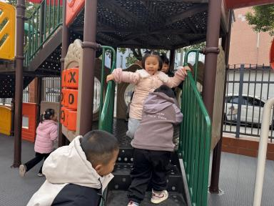 | 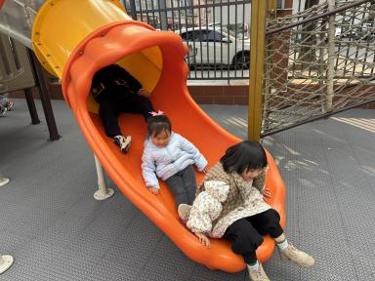 | 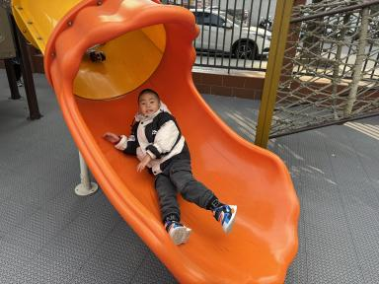
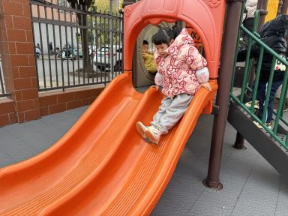 | 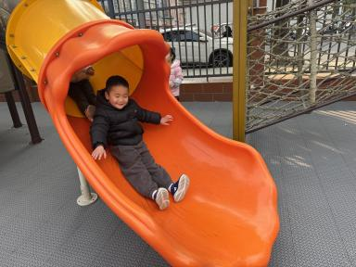 | 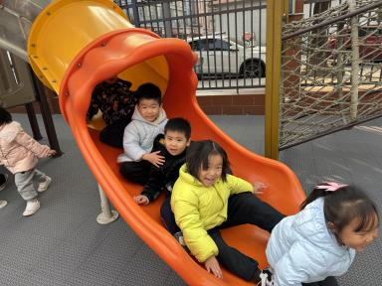
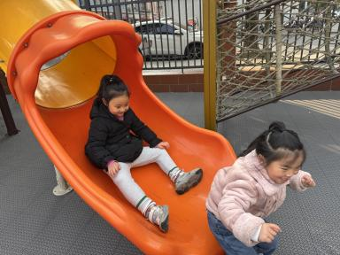 | 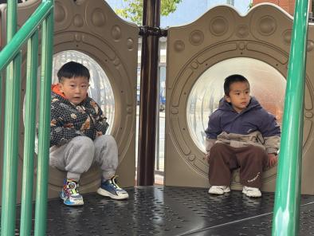 | 